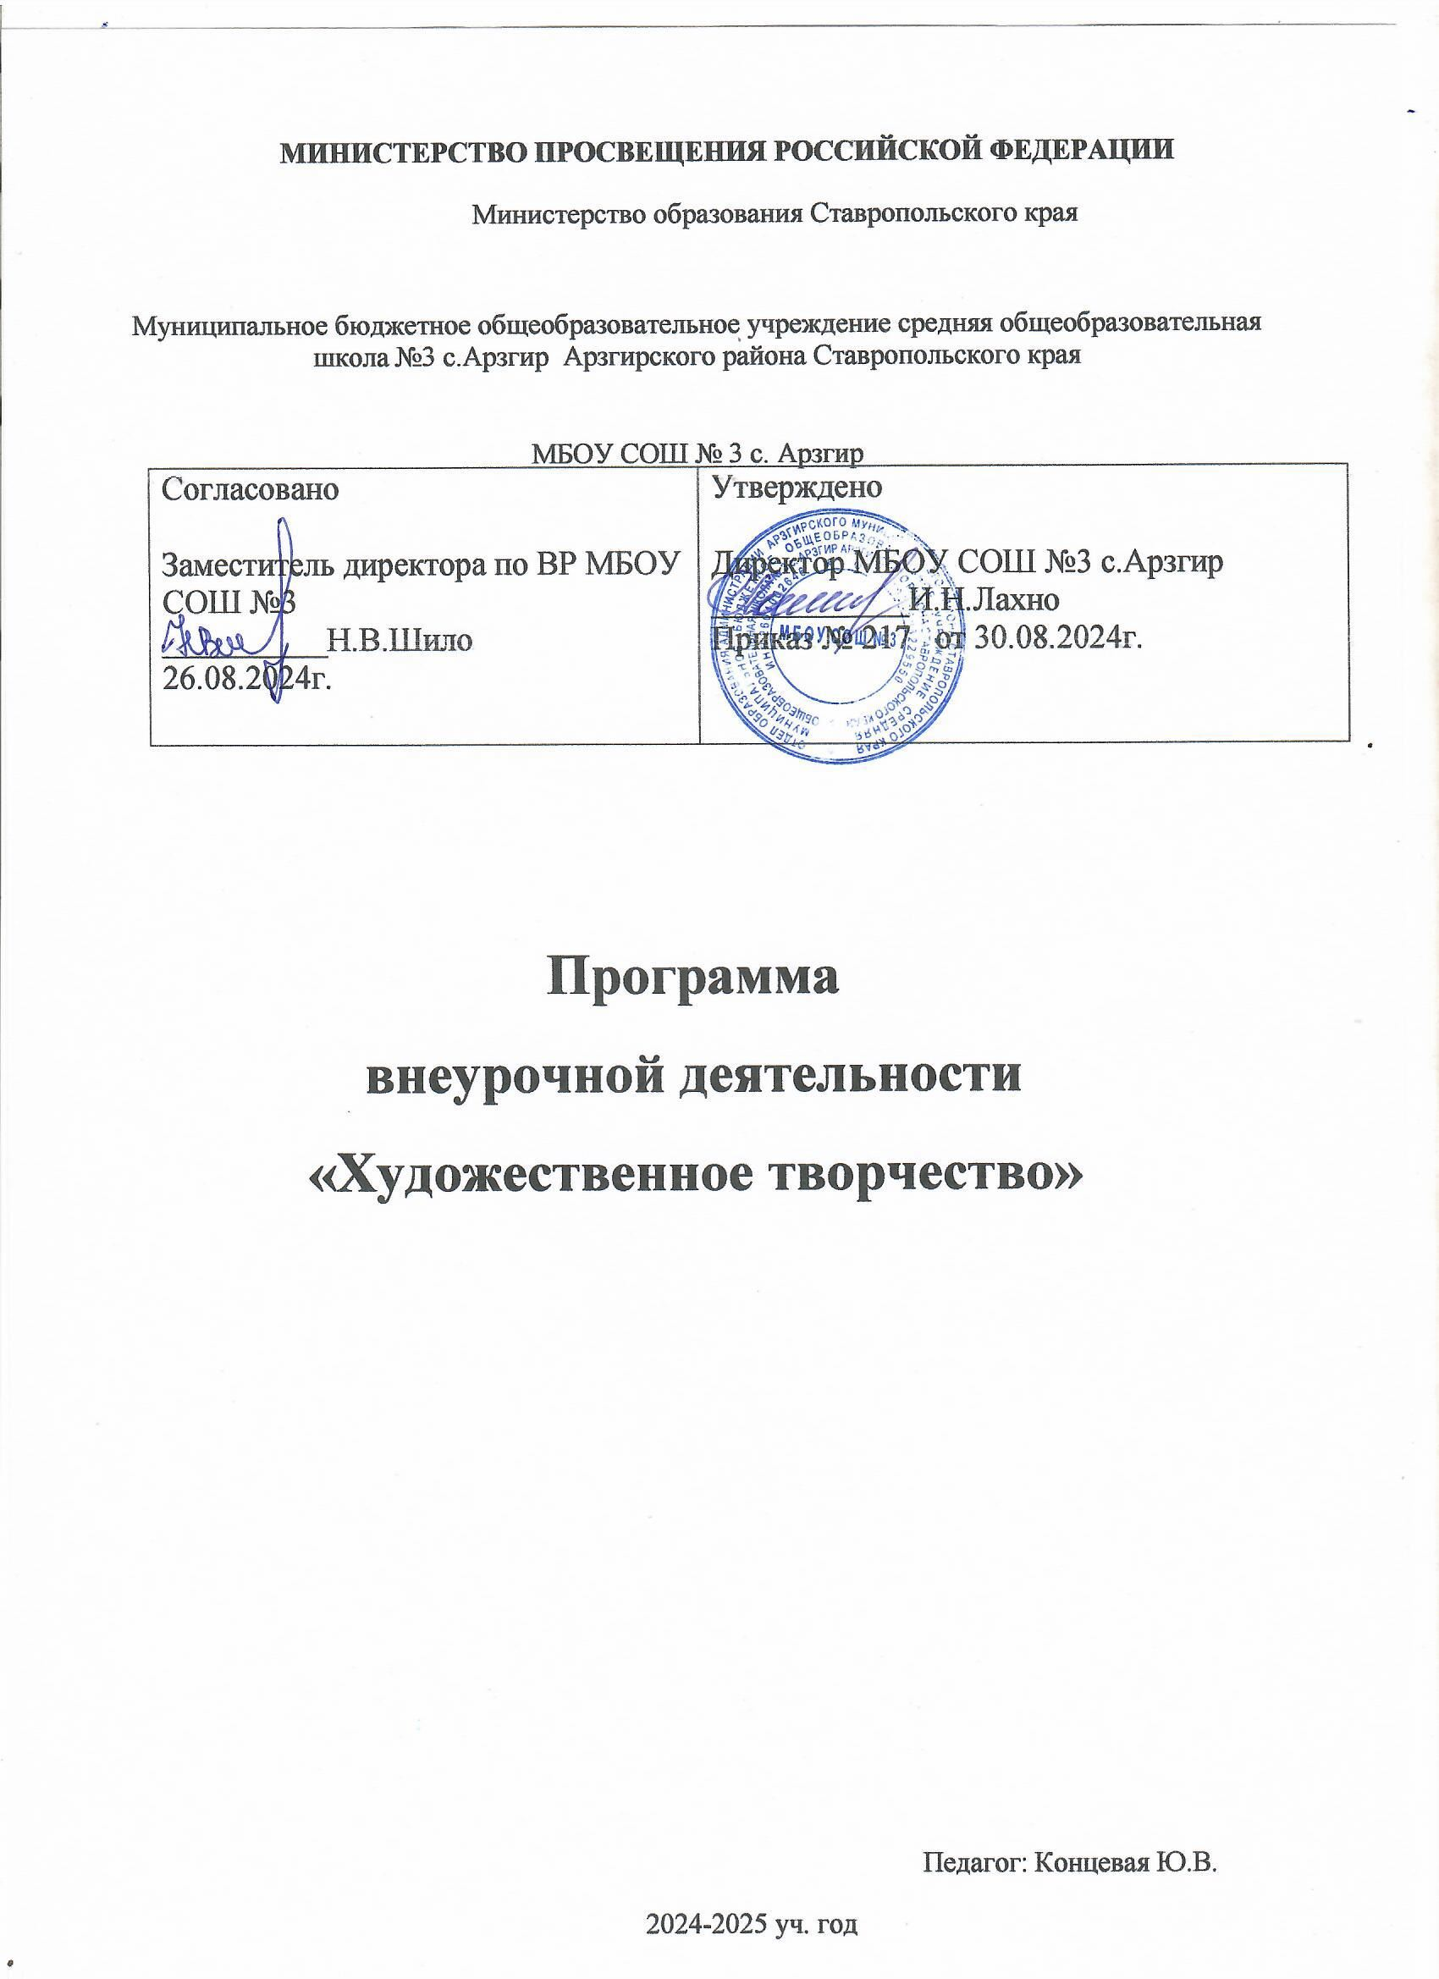

ПОЯСНИТЕЛЬНАЯ ЗАПИСКА.

Большое место в нашей жизни занимают вещи и изделия, выполненные своими руками. Процесс рукоделия творческий, он приносит радость, дает возможность выразить себя, увидеть в привычном и повседневном красоту, гармонию. И очень важно научить этому детей, сформировать у них потребность в красоте, в самовыражении через творчество.

Рабочая программа , которую предполагается использовать, должна, с одной стороны, компенсировать недостатки школьного образования, а с другой – учитывать его достоинства.

Рабочая программа составлена на основе и нформационно-методического письма Департамента общего образования от 12 мая 2011 г. № 03-296 «Материалы по организации внеурочной деятельности при введении государственного образовательного стандарта общего образования».

Актуальность данной программы заключается в том, что через знакомство и приобщение детей к искусству оказывается влияние на формирование художественного вкуса и открывается простор для последующего совершенствования творческих способностей обучающихся. В новом Федеральном государственном образовательном стандарте общего образования процесс образования понимается не только как процесс усвоения системы знаний, умений и компетенций, составляющих инструментальную основу учебной деятельности учащегося, но и как процесс развития личности, принятия духовно-нравственных, социальных, семейных и других ценностей.

Поэтому большое внимание уделено организации внеурочной деятельности как дополнительной среды развития ребенка.

Внеурочная художественная деятельность может способствовать в первую очередь духовно-нравственному развитию и воспитанию школьника, так как синтезирует различные виды творчества. Одним из таких видов является декоративно-прикладное искусство.

В результате обучения по программе «Художественное творчество» учащиеся получают знания и практические навыки по изготовлению декоративных изделий из соленого теста, искусственных цветов, составлению композиций из них, что позволит им в будущем применять эти знания на практике как любое ремесло.

**Общая характеристика курса**

Программа построена на основе анализа общеобразовательных программ в области «технология» и « искусство», наряду с общими идеями: развитие общей способности к творчеству, умение найти своѐ место в жизни. Предусматривает развитие у обучающихся художественно – конструкторских способностей, нестандартного мышления, творческой индивидуальности. Она ориентирует школьников на самостоятельность в поисках композиционных решений, в выборе способов изготовления поделок.

Педагогическая целесообразность программы: основная идея программы – развитие у подрастающего поколения мотивации к познанию и творчеству. Творчество рассматривается учеными, как человеческая деятельность высшего уровня познания и преобразования окружающего и социального мира. В процессе творческой деятельности изменяется и сам человек, форма и способы его мышления, личностные качества. Поэтому важно научить ребенка ориентироваться в окружающем мире, найти себя и реализоваться в деятельности, способствующей его духовному развитию.

Программа разработана в соответствии с требованиями ФГОС, с нормами СанПИНа. Составлена с учѐтом запросов родителей и интересов ребѐнка, ориентирована на обучающихся 5-11 классов и может быть реализована в работе педагога как с отдельно взятым классом, так и с группой обучающихся из разных классов.

Занятия проводятся: I полугодие- 2 часа в неделю, II полугодие – 2 часа в неделю.

**Цель программы**: раскрытие и развитие творческого потенциала личности через воспитание интереса к декоративно – прикладному искусству средствами искусства цветоделия и тестопластики.

**Задачи**:

Научить технологии изготовления декоративных вещей, дать представление об основах цветоведения и композиции, об основных правилах флористики, о технологии тестопластики.

Научить самостоятельно приобретать знания в области изготовления цветов, составления цветочных композиций, изготовления сувениров и картин из соленого теста,оформления интерьера помещений.

Развивать устойчивый познавательный интерес к миру природы, привлечь внимание к экологическим проблемам;

Развивать творческие способности личности ребенка, художественный вкус, фантазию, изобретательность, пространственное воображение;

Формировать потребность в творческой деятельности, в самовыражении через творчество;

Формировать навыки культуры и заботливого отношения к своему здоровью;

Воспитывать любовь к природе, к родному краю, приобщить воспитанников к общечеловеческим ценностям, воспитать интерес к культуре, традициям и обычаям своей страны;

Воспитывать внимание, трудолюбие, целеустремленность, чувство толерантности, прививать чувство коллективизма, доброжелательное отношение друг к другу;

Программа рассчитана на детей в возрасте от 10 до 15 лет. В этом возрасте, когда у ребят уже сформированы основные навыки работы с инструментами, возникает желание овладеть каким-либо интересным и необычным видом ручного творчества.

В группу принимаются все желающие без предварительного отбора.

В основе методики обучения рукоделию лежит три принципа: восприятие, воспроизведение, творчество.

**Основные принципы организации занятий**: наглядность, доступность, системность, последовательность, преемственность, научность.

Процесс обучения построен по принципу постепенного усложнения материала, что позволяет учащимся последовательно осваивать более сложные приемы обработки и сборки изделий, не испытывая особых трудностей. Такой метод обучения вселяет в обучающихся уверенность в своих силах, пробуждает интерес к занятиям.

Большое внимание в процессе обучения уделяется экологическому воспитанию. В экологическом воспитании акцент делается на то, что в природе на все красивое лучше любоваться, не уничтожая ничего, а затем своими руками постараться воссоздать то, что так понравилось.

Большое внимание уделяется выполнению правил техники безопасности при работе .

Формирование полноценной личности было и остается важной задачей дополнительного образования и предполагает гармоничное сочетание умственного развития, стремления к поиску красоты в жизни и в искусстве.

Содержание тем занятий подобрано с учетом постоянно обновляющейся методической литературы по данному направлению. Поэтому каждый год содержание программы также корректируется и изменяется.

**Личностные и метапредметные результаты освоения курса**

Учащиеся получат начальные представления о материальной культуре, как продукте творческой, предметно-преобразующей деятельности человека;

получат начальные знания и представления о наиболее важных правилах дизайна, которые необходимо учитывать при создании предметов материальной культуры;

научатся использовать приобретѐнные знания и умения для творческой самореализации при оформлении своего дома и классной комнаты, при изготовлении подарков близким и друзьям, игрушечных моделей, художественно-декоративных и других изделий.

получат первоначальный опыт трудового самовоспитания: научатся самостоятельно обслуживать себя в школе, дома, элементарно ухаживать за одеждой и обувью, помогать младшим и старшим, оказывать доступную помощь по хозяйству.

Данная программа способствует формированию следующих личностных

* метапредметных универсальных учебных действий:

***Личностные универсальные учебные действия:***

осознание своих творческих возможностей;

проявление познавательных мотивов;

развитие чувства прекрасного и эстетического чувства на

основе знакомства мировой и художественной культурой;

***Регулятивные универсальные учебные действия:***

планировать совместно с учителем свои действия в соответствии с поставленной задачей;

принимать и сохранять учебную задачу;

осуществлять итоговый и пошаговый контроль по результату;

различать способ и результат действия;

адекватно воспринимать словесную оценку учителя;

в сотрудничестве с учителем ставить новые учебные задачи.

***Познавательные универсальные учебные действия:***

осуществлять поиск и выделять конкретную информацию с помощью учителя;

строить речевые высказывания в устной форме;

оформлять свою мысль в устной форме по типу рассуждения;

включаться в творческую деятельность под руководством

учителя.

***Коммуникативные универсальные учебные действия:***

формулировать собственное мнение и позицию;

задавать вопросы;

допускать возможность существования у людей различных точек зрения, в том числе не совпадающих с его собственной;

договариваться и приходить к общему решению в совместной трудовой, творческой деятельности.

Участие в школьных и муниципальных конкурсах и выставках позволяет активизировать творческий потенциал обучающихся.

После окончания курса обучения по программе «Художественное творчество» у ребят формируется определенная база знаний, умений и навыков, позволяющая им продолжить обучение в любом кружке по дальнейшему развитию творческого потенциала (по интересам), а также в различных учебных заведениях по направлению «Дизайн».

**Принципы построения программы:**

- От простого к сложному.

- Связь знаний, умений с жизнью, с практикой.

- Личностно-ориентированный подход.

- Научность.

- Доступность.

- Системность знаний.

- Воспитывающая и развивающая направленность.

- Всесторонность, гармоничность в содержании знаний, умений, навыков.

- Активность и самостоятельность.

- Учет возрастных и индивидуальных особенностей.

**Технологии:**

- Игровое обучение

- Педагогика сотрудничества

- Личностно - ориентированный подход

**Методы:**

- Наглядный (показ, образцов поделок, иллюстрации);

- Словесный (беседа, пояснение, вопросы, художественное слово)

- Практический

**Формы:**

- Индивидуальные

- групповые.

**Средства:**

соленое тесто , стеки , доски , кисти , краска гуашь ,проволока, иглы, нитки, ткани, бумага, пряжа, бисер,холодный фарфор, пластмасса, клей.

**Расписание занятий**

**«Художественное творчество»**

Пятница 1400-14⁴⁰ , 1450- 153⁰.

**Список учащихся**

**«Художественное творчество».**

1. Ахмедова Разият

2. Кузнецова Марина

3. Гвоздецкая София

4. Мищенко Елизавета

5. Лысенко Ксения

6. Лысенко Полина

7. Федосова Анастасия

8. Павшенко Марина

9. Ищенко Ангелина

10. Варданян Валерия

11.Федосова Ангелина

12. Шугайло Диана

Педагог: Концевая Ю.В.

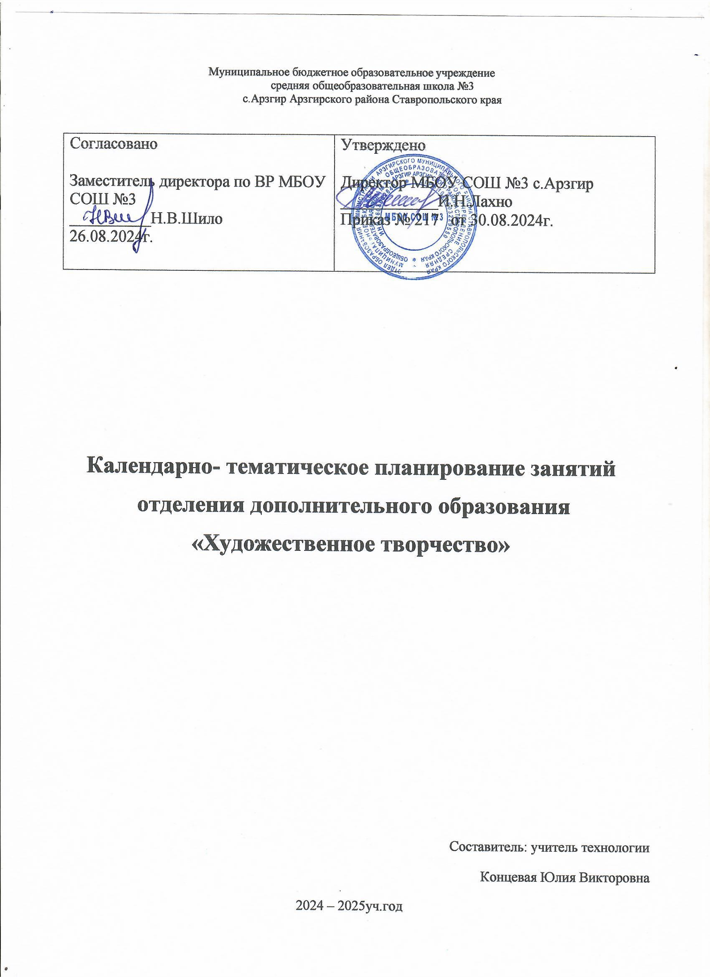

**Календарно-тематический план объединения «Художественное творчество».**

|  |  |  |  |
| --- | --- | --- | --- |
| № п/п | Тема занятия | Кол-во  часов | Дата проведения |
| 1 | Вводное занятие. Инструктаж по технике безопасности. | 1 |  |
| 2 | Задачи и содержание работы в новом учебном году. | 1 |  |
| 3 | Бумагопластика. Знакомство с оригами. | 1 |  |
| 4-5 | **Цветоделие.** Полевые цветы (ромашки, колокольчики, лютики, маки, васильки) из лент. | 2 |  |
| 6-7 | Первоцветы (подснежники, пролески, фиалки, незабудки, мимоза) из холодного фарфора. | 2 |  |
| 8-11 | Садовые цветы (нарциссы, тюльпаны, розы) из проволоки, ткани, лент. | 4 |  |
| 12-13 | Осенние листья и цветы из кожи. | 2 |  |
| 14-15 | Цветы из гофрированной бумаги. | 2 |  |
| 16-17 | Фоамиран. Прогрессивные технологии | 2 |  |
| 18-19 | Составление аранжировок. | 2 |  |
| 20-23 | Изготовление цветочных композиций. | 4 |  |
| 24-27 | Изготовление комнатных цветов из бисера, ткани. | 4 |  |
| 28 | Цветочный этикет. | 1 |  |
| 29-34 | Шерстяная акварель. | 6 |  |
| 35-42 | Изготовление панно. | 8 |  |
| 43-52 | Изготовление сувенирных изделий, украшений. | 10 |  |
| 53-60 | Создание композиции с использованием объемных и плоских элементов. | 8 |  |
| 61-68 | Изготовление коллективной работы. | 8 |  |
|  | **Итого** | **68** |  |